温馨提示：
此题库为Word版，请按住Ctrl,滑动鼠标滚轴，调节合适的观
看比例，点击右上角的关闭按钮可返回目录。
考点12 交变电流
一、选择题
1.（2012·天津理综·T4）通过一理想变压器,经同一线路输送相同的电功率P,原线圈的电压U保持不变,输电线路的总电阻为R.当副线圈与原线圈的匝数比为k时,线路损耗的电功率为P₁,若将副线圈与原线圈的匝数比提高到nk,线路损耗的电功率为P₂,则P₁和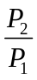分别为 ( )
A.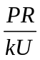,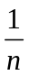 B.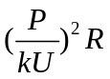,
C. ,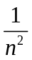 D. ,
【解题指南】解答本题时首先计算原线圈的电流，再根据原、副线圈电流与匝数的关系及功率的公式计算出线路损耗的功率，并进一步求出副线圈匝数变化前后线路损耗功率的比值
【解析】选D.原线圈的电流为：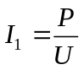，由于P、U不变，故I₁不变，由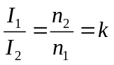得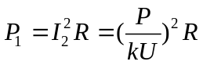；由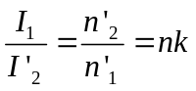得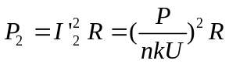，则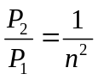，故选项D正确.
2.（2012·浙江理综·T20）为了测量储罐中不导电液体的高度,将与储罐外壳绝缘的两块平行金属板构成的电容器C置于储罐中,电容器可通过开关S与线圈L或电源相连,如图所示.当开关从a拨到b时,由L与C构成的回路中产生周期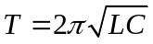的振荡电流.当罐中的液面上升时 ( )
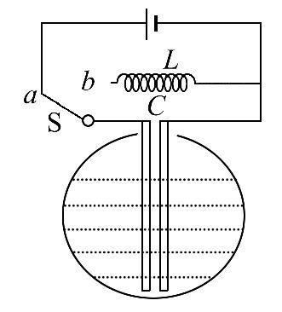
A.电容器的电容减小
B.电容器的电容增大
C.LC回路的振荡频率减小
D.LC回路的振荡频率增大
【解题指南】解答本题时可按以下思路分析：
液面变化
电容变化
振荡周期变化
振荡频率变化
【解析】选B、C.液面上升时，两板间的电介质变多，根据电容的决定式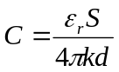知，电容器电容C增大，选项B正确、A错误；根据振荡电流的周期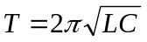可知，周期变大，由f=1/T可知，频率变小，选项C正确、D错误.
3.（2012·江苏物理·T7）某同学设计的家庭电路保护装置如图所示,铁芯左侧线圈L₁由火线和零线并行绕成.当右侧线圈L₂中产生电流时,电流经放大器放大后,使电磁铁吸起铁质开关K,从而切断家庭电路.仅考虑L₁在铁芯中产生的磁场,下列说法正确的有 ( )
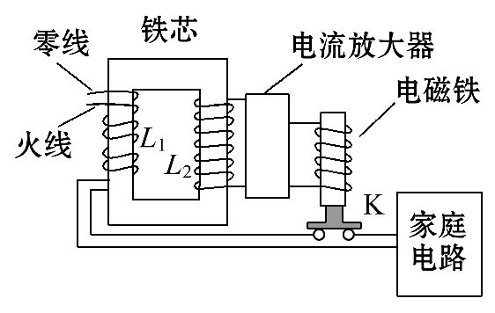
A.家庭电路正常工作时,L₂中的磁通量为零
B.家庭电路中使用的电器增多时,L₂中的磁通量不变
C.家庭电路发生短路时,开关K将被电磁铁吸起
D.地面上的人接触火线发生触电时,开关K将被电磁铁吸起
【解题指南】解答本题时可按以下思路分析：
属变压器问题
双线绕法的优点
分电流相等和不相等两种分析
【解析】选A、B、D.线圈L1采用的是双线绕法,家庭电路正常工作时,通过火线和零线的电流大小相等,方向相反,所以线圈L1中的磁通量是零,线圈L₂中的磁通量也为零,A正确;家庭电路中的用电器增多时或发生短路时,通过火线和零线的电流增大,但大小仍然相等,合磁通量仍为零,线圈L₂中的磁通量也为零,B正确、C错误;地面上的人接触火线时,电流从人体通过,通过火线和零线的电流大小不再相等,线圈L₂中有磁通量通过,产生感应电流,电磁铁开始工作,将开关K吸起,起到断电保护的作用,D正确,所以答案选A、B、D.
4.（2012·新课标全国卷·T17）自耦变压器铁芯上只绕有一个线圈，原、副线圈都只取该线圈的某部分，一升压式自耦调压变压器的电路如图所示，其副线圈匝数可调.已知变压器线圈总匝数为1900匝；原线圈为1100匝，接在有效值为220V的交流电源上.当变压器输出电压调至最大时，负载R上的功率为2.0kW.设此时原线圈中电流有效值为I₁，负载两端电压的有效值为U₂，且变压器是理想的，则U₂和I₁分别约为
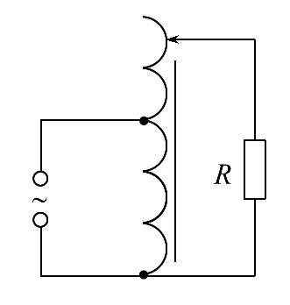
A.380V和5.3A
B.380V和9.1A
C.240V和5.3A
D.240V和9.1A
【解题指南】解答本题应把握以下两点：
- 明确输出电压最大时，副线圈的匝数.
- 根据电压、电流及功率与原副线圈的匝数关系式求解.
【解析】选B.由理想变压器原、副线圈中电压、电流及功率关系可得：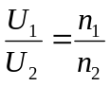，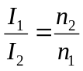，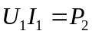，
所以当变压器输出电压调至最大时，副线圈的匝数也最大n₂=1900匝，负载R上的功率也最大为2.0kW，则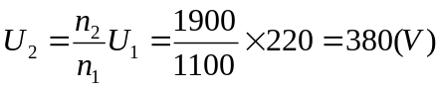，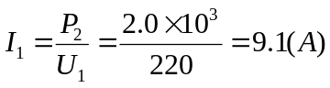，故选项B正确.
5.（2012·北京理综·T15）一个小型电热器若接在输出电压为10V的直流电源上,消耗电功率为P;若把它接在某个正弦交流电源上,其消耗的电功率为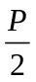.如果电热器电阻不变,则此交流电源输出电压的最大值为 ( )
A.5 V B.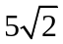 V
C.10 V D.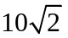 V
【解题指南】本题需要把握以下两点:
(1)交变电流有效值的定义.
(2)正弦式交变电流有效值和最大值的关系.
【解析】选C.设交变电压有效值为U，根据有效值定义，有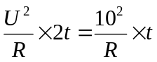，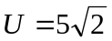，交变电压最大值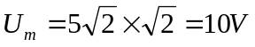
6.（2012.山东理综T18）图甲是某燃气炉点火装置的原理图.转换器将直流电压转换为图乙所示的正弦交变电压,并加在一理想变压器的原线圈上,变压器原、副线圈的匝数分别为n₁、n₂,为交流电压表.当变压器副线圈电压的瞬时值大于5000V时,就会在钢针和金属板间引发电火花进而点燃气体.以下判断正确的是
( )
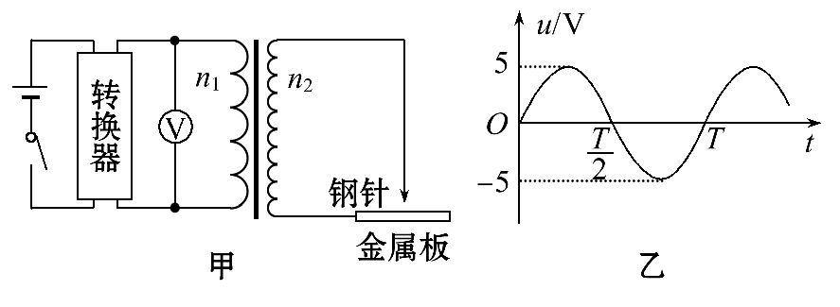
A.电压表的示数等于5V
B.电压表的示数等于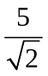V
C.实现点火的条件是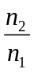>1000
D.实现点火的条件是<1000
【解题指南】解答本题应把握以下三点：
- 理解正弦交变电流u-t图象的物理含义.
- 知道电压表的示数是电压的有效值.
- 利用变压器电压与线圈匝数的关系求点火条件.
【解析】选B、C.由正弦交变电流u-t图象可知：最大电压值为5V，故有效值为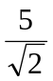V，电压表显示的是有效值，A错，B对；由变压器电压与线圈匝数的关系可知，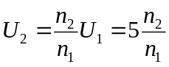，当变压器副线圈电压的瞬时值大于5000V，即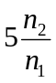>5000，所以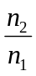>1000，C对，D错.
7.（2012·广东理综·T19）某小型发电机产生的交变电动势为e=50sin100πt（V），对此电动势，下列表述正确的有 （ ）
- 最大值是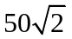V
B.频率是100Hz
C.有效值是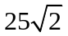V
D.周期是0.02s
【解题指南】求解本题需掌握交流电的最大值，瞬时值，有效值、周期、频率基本物理量及其彼此之间的关系.
【解析】选C、D.交变电动势瞬时值的表达式为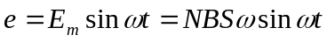=50sin100πt，故交变电动势的最大值为50V，有效值为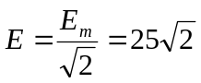V，故A错C对.由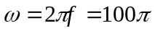得频率是f=50Hz，周期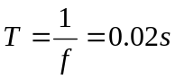，故B错D对.
8.（2012·福建理综·T14）如图,理想变压器原线圈输入电压u=U_{m}sinωt,副线圈电路中R₀为定值电阻,R是滑动变阻器.和是理想交流电压表,示数分别用U₁和U₂表示;和是理想交流电流表,示数分别用I₁和I₂表示.下列说法正确的是
( )
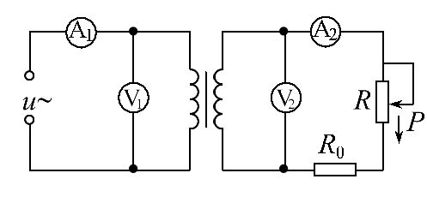
A.I₁和I₂表示电流的瞬时值
B.U₁和U₂表示电压的最大值
C.滑片P向下滑动过程中,U₂不变、I₁变大
D.滑片P向下滑动过程中,U₂变小、I₁变小
【解题指南】解答本题时可按以下思路分析:
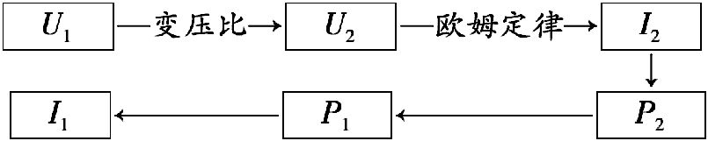
【解析】选C.交流电压表和交流电流表显示的示数都为有效值,A、B错.由于输入端电压U₁和理想变压器匝数比不变,所以U₂不变.滑片P向下滑动过程中,电阻变小,电流I₂变大,输出功率变大,则输入功率变大,电流I₁变大,C对、D错,故选C.
9.（2012·海南单科·T4）如图，理想变压器原、副线圈匝数比为20∶1，两个标有“12V，6W”的小灯泡并联在副线圈的两端。当两灯泡都正常工作时，原线圈电路中电压表和电流表（可视为理想的）的示数分别是 （ ）
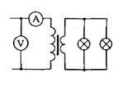
A．120V，0.10A B．240V，0.025A
C．120V，0.005A D．240V，0.05A

【解题指南】灯泡正常工作→副线圈电流和电压→原线圈电流和电压。
【解析】选D.灯泡正常工作，副线圈电压U₂=12V，副线圈电流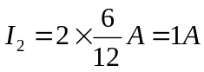，根据匝数比得原线圈电流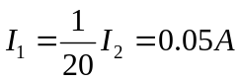，原线圈电压U₁=20U₂=240V，选项D正确，其它选项错误.
二、计算题
1.（2012·安徽理综·T23）图甲是交流发电机模型示意图.在磁感应强度为B的匀强磁场中,有一矩形线圈abcd可绕线圈平面内垂直于磁感线的轴OO'转动,由线圈引出的导线ae和df分别与两个跟线圈一起绕OO'转动的金属圆环相连接,金属圆环又分别与两个固定的电刷保持滑动接触,这样矩形线圈在转动中就可以保持和外电路电阻R形成闭合电路.图乙是线圈的主视图,导线ab和cd分别用它们的横截面来表示.已知ab长度为L₁,bc长度为L₂,线圈以恒定角速度ω逆时针转动.(只考虑单匝线圈)
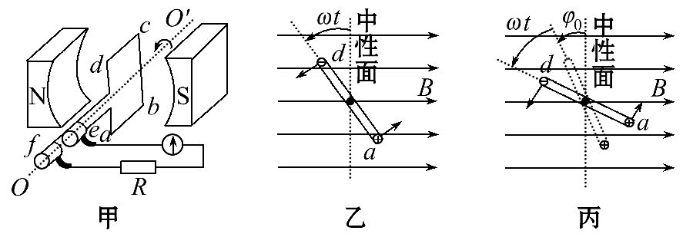
(1)线圈平面处于中性面位置时开始计时,试推导t时刻整个线圈中的感应电动势e₁的表达式.
(2)线圈平面处于与中性面成φ₀夹角位置时开始计时,如图丙所示,试写出t时刻整个线圈中的感应电动势e₂的表达式.
(3)若线圈电阻为r,求线圈每转动一周电阻R上产生的焦耳热.(其他电阻均不计)
【解题指南】解答本题时要注意以下三点：
- 线圈绕垂直于磁场的轴匀速转动时，感应电动势的瞬时值表达式与开始计时的时刻有关
- 线圈的总电动势等于每段导线切割磁感线产生的感应电动势的和，且回路符合欧姆定律
- 计算焦耳热时要用到电流的有效值
【解析】(1)t时刻线圈平面与中性面的夹角为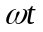，设ab距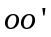轴为r₁，cd距轴为r₂ ，
则有： 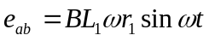
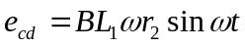
线圈中的感应电动势为：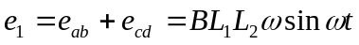
（2）t时刻线圈平面与中性面的夹角为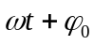，则由式知
线圈中的感应电动势为：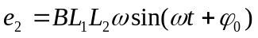
（3）通过线圈电流的有效值为：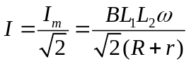
线圈转动的周期为：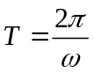
所以线圈每转动一周电阻R上产生的焦耳热为：
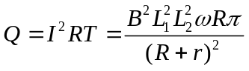
【答案】（1）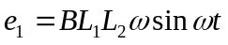（2）（3）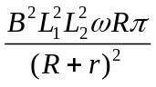
2.（2012·福建理综·T22）如图甲,在圆柱形区域内存在一方向竖直向下、磁感应强度大小为B的匀强磁场,在此区域内,沿水平面固定一半径为r的圆环形光滑细玻璃管,环心O在区域中心.一质量为m、带电量为q(q>0)的小球,在管内沿逆时针方向(从上向下看)做圆周运动.已知磁感应强度大小B随时间t的变化关系如图乙所示,其中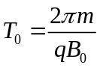.设小球在运动过程中电量保持不变,对原磁场的影响可忽略.
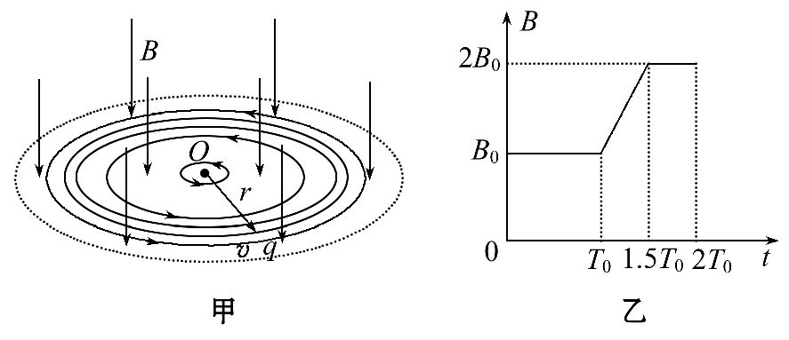
(1)在t=0到t=T₀这段时间内,小球不受细管侧壁的作用力,求小球的速度大小v₀;
(2)在竖直向下的磁感应强度增大过程中,将产生涡旋电场,其电场线是在水平面内一系列沿逆时针方向的同心圆,同一条电场线上各点的场强大小相等.试求t=T₀到t=1.5T₀这段时间内:
①细管内涡旋电场的场强大小E;
②电场力对小球做的功W.
【解题指南】解答本题时应明确以下两点:
(1)涡旋电场与静电场不同.
(2)涡旋电场力方向与运动方向始终相同可等效为匀加速直线运动.
【解析】（1）小球圆周运动不受侧壁的作用力，因而有
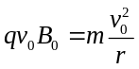 ①
由①式得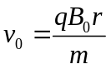 ②
（2）①在T₀～1.5 T₀这段时间内，细管一周的感应电动势
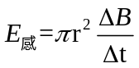 ③
由图乙可知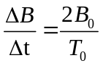 ④
由于同一条电场线各处场强大小相等，所以有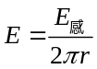 ⑤
由③④⑤式及解得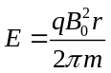 ⑥
②在T₀～1.5T₀这段时间内，小球沿切线方向加速度大小恒为
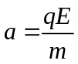 ⑦
小球运动的末速度大小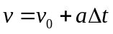 ⑧
由图乙可知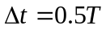并由②⑥⑦⑧式得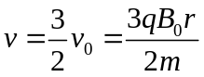 ⑨
由动能定理，电场力做功为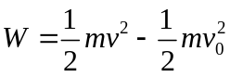 ⑩
由②⑨⑩式解得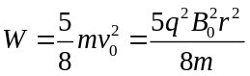
【答案】（1）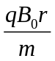（2）①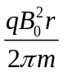 ②